Министерство образования и науки Республики Саха (Якутия)

ГАПОУ РС(Я) Якутский колледж связи и энергетики имени П.И.Дудкина

Специальность 09.02.06

Сетевое и системное администрирование

**МДК 02.01 «Администрирование сетевых операционных систем»**

**Вариант 5**

Выполнил:

Соловьев Михаил Тимофеевич

Студент группы ССА-19

___________ /Соловьев М.Т/

Проверил - преподаватель

____________/Саввина Е.В /

Оценка ______________

Якутск 2022

СОДЕРЖАНИЕ

Введиние 3

ГЛАВА 1. АППАРАТНОЕ ПРОЕКТИРОВАНИЕ ЛВС. 4

1.1 Структура предприятия 4

1.2 Расчет длины кабеля 5

1.3 Конфигурация оборудования 6

1.4 Технико экономическое обоснование 13

1.5 Вывод по главе 1. 14

ГЛАВА 2. ПРОГРАММНОЕ ПРОЕКТИРОВАНИЕ ЛВС 15

2.1 Деление на подсети. 15

2.2 Установка и настройка DHCP. 17

2.3 Настройка безопасности 21

2.4 Вывод по главе 2 23

Заключение 24

Список использованной литературы 25

# ВВЕДЕНИЕ

Актуальность темы определяется тем что компьютерные сети все больше обьединяются в сеть. Они применяются почти во всех сферах жизни: от обучения до управления производством, до домашней WI-FI сети. Они являются частным случаем распределённых компьютерных систем, а с другой - могут рассматриваться как средство передачи информации на большие расстояния.

Объектом исследования - проектирование локальной сети (ЛВС) .

Предмет Исследования - структура и построение локальной вычислительной сети.

Цель работы - состоит в проектировании локальной сети для предприятия

Для достижения данной цели были поставлены и решены следующие задачи:

1. Описание структуры предприятия.
2. Расчет необходимой длины кабеля.
3. Аппаратное проектирование ЛВС.
4. Выбор и обоснование используемого оборудования.
5. Экономическое обоснование.
6. Администрирование

Гипотеза: проектирование локальной вычислительной сети на предприятии, позволят обеспечить оптимальное использование ресурсов компьютеров и периферийных устройств, подключенных в локальную вычислительную сеть.

# **ГЛАВА 1. АППАРАТНОЕ ПРОЕКТИРОВАНИЕ ЛВС.**

# 1.1 Структура предприятия

Предприятие будет расположено в данном здании, изображенном на рисунке 1.

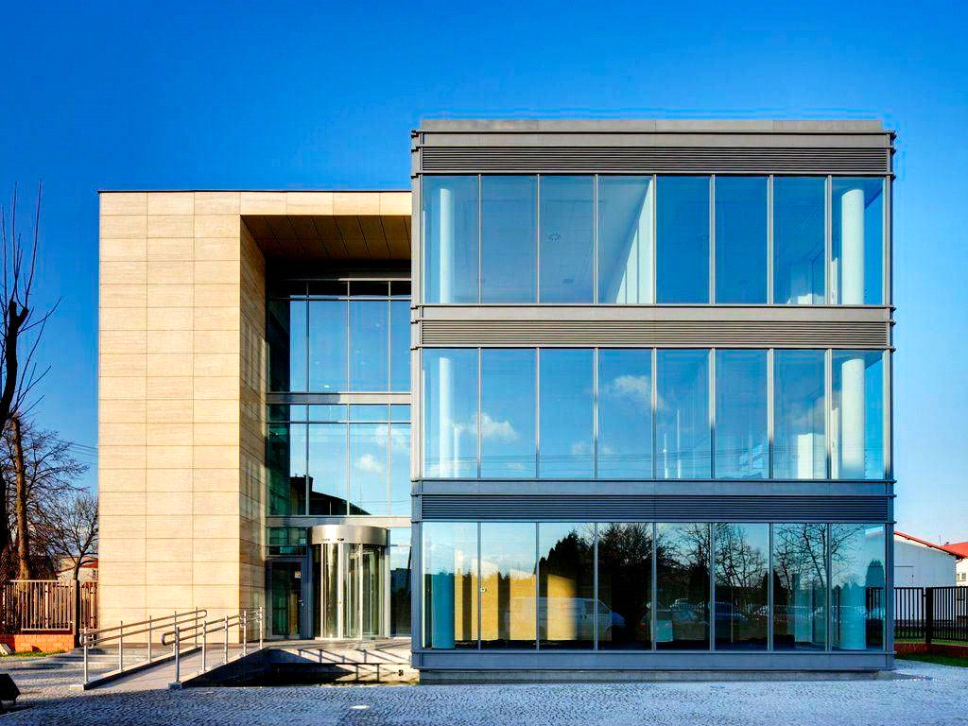

Рисунок 1.

Предприятие состоит из трех этажей. На 2 этаже расположено предприятие, которое состоит из 5 комнат, 1 коридора и 1 серверной, где подключаются устройства коммутации. Каждый кабинет и серверная имеет размеры 3x7. Размещение ПК и коммутаторов видно на схеме (рисунок 2). 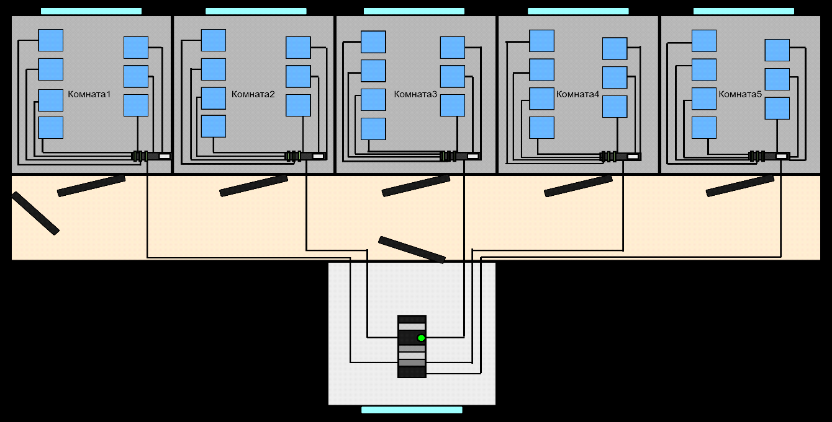

Рисунок 2.

В каждом помещении кроме серверной, расположено 7 компьютерных мест, они расположены вдоль стен кабинетов, ближе к выходу стоит коммутатор. Кабинеты расположены напротив серверной.

# 1.2 Расчет длины кабеля

Витая пара — разновидность кабеля, у которого попарно свиты проводники. Он нужен для создания локальной сети из разного количества компьютеров и бывает нескольких типов и категорий.

Из за универсальности и гибкости кабеля также имеет достаточно высокий уровень эффективности передачи данных и относительно низкой стоимости, длина кабеля была рассчитана с помощью метода суммирования.

Был выбран кабель типа витая пара UTP cat 5E длиной в 610 метров и стоимостью в 5728 рублей

Метод суммирования заключается в подсчете длины трассы каждого горизонтального кабеля с последующим сложением этих длин. К полученному результату добавляется технологический запас величиной до 13%, а также запас для выполнения разделки в розетках и на кроссовых панелях. Видно на формуле 1.

$L_{общ}=\sum_{1}^{n}{1}*K_{S}$ (1)

Где n- количество компьютеров

L – длина сегмента кабеля

KS – коэффициент технологического запаса – 1,3 (13%), который учитывает особенности прокладки кабеля, все спуски, подъемы, повороты, межэтажные сквозные проемы и также запас для выполнения разделки кабеля. Длина кабеля, необходимого для каждого помещения, равна сумме длин сегментов всех узлов этого помещения, умноженного на коэффициент технологического запаса, например, если в помещении располагается три узла сети, то расчет кабеля производится следующим образом

$L_{i}=\left(3+7+8.5\right)*1.3=24,05 метр$ а

Для проектирования сети в одном кабинете требуется 24,05 метра. А общая длина за все помещения рассчитывается по формуле 2

$L_{ОБЩ}= L_{1}+ L_{2}+L_{3}+L_{4}+L_{5}$ (2)

Вычисление:

$L_{ОБЩ}= 24,05+ 24,05+24,05+24,05+24,05=120,25 м$ етра

# 1.3 Конфигурация оборудования

Коммутатором был выбран SG550X-48 (рисунок 3)

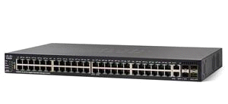

Рисунок 3.

Данная модель может эффективно применяться для модернизации локальных cетей. Коммутатор SG550X-48 относится к управляемому типу. Также модель поддерживает различные защитные протоколы, что обеспечивает безопасную работу в сети. Для подключений на корпусе предусмотрено оборудованный 48 портами разного типа. Еще одной особенностью модели является таблица на 16000 MAC-адресов, что позволяет использовать данную модель с широким рядом сетевого оборудования и обеспечивает стабильно высокую производительность.

Устройство выполнено в металлическом корпусе, который за счет своих размеров может размещаться как в стойках для оборудования, так и прямо на столе.

Имеет размеры 440x44x257мм и вес 3.73 кг. Для удобства использования модель снабжена светодиодной индикацией и механической кнопкой включения. Базовая скорость передачи данных: 1 Гбит/с

Стоимость за одну - 182 950 рублей. Стоимость за 5 коммутаторов - 914 759 рублей.

Серверной платформой был выбран 1U ASUS RS500A-E9-RS4-U 2 ТБ (рисунок 4)

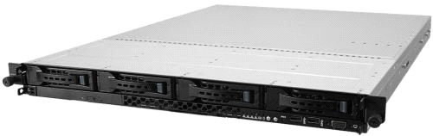

Рисунок 4.

Безопасный и универсальный, с процессорными гнездами на базе Intel Xeon. Обеспечивает баланс процессора, памяти и средств ввода-вывода для интенсивных нагрузок виртуализации и операций с данными.

Стоимость за единицу оборудования - 97 999 руб

Конфигурацией компьютера выбрана:

Процессор intel corei3 10100 BOX (Рисунок 5)



Рисунок 5

Принадлежит к 10 поколению процессоров Intel. Модель способна обеспечить комфортные условия для для использования большинства программ. Используемый сокет LGA 1200. Базовая частота процессора составляет 3600 мгц. Устройство обладает 6 мегабайтной кеш памятью. Процессор обладает встроенным видеоядром Intel UHD Graphics 630.

Материнская плата ASRock H470M-HDV (рисунок 6)

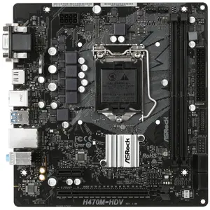

Рисунок 6

Данная модель соответствует формату Micro-ATX. Платформа основана на чипсете Intel H470 и использует сокет LGA 1200. Для установки видеокарты предусмотрена линия PCI-E 3.0 x16. Максимальный обьем ОЗУ может достигать 64 гб типа DDR4Б, для ее монтажа предусмотрено 2 DIMM-слота. Также плата снабжена 4 портами SATA III.

Кулер для процессора DEEPCOOL Alta 9 (рисунок 8)

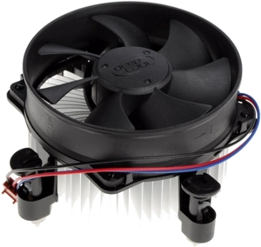

Рисунок 8

Кулер прост в установке и обладает компактными размерами. Оснащен радитором изготовленным из алюминия. Вентилятор совершающий 2200 оборотов в секунду способен эффективно охлаждать процессоры Intel Core.

Оперативная память ExeGate HiPower 8 гб (рисунок 9)

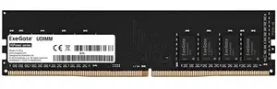

Рисунок 9

Является идеальным для высокопроизводительных станций, работы с большими базами данных. Соответствует всем отраслевым стандартам и превосходит их по ряду параметров.

SATA накопитель QUMO 128 гб (рисунок 10)

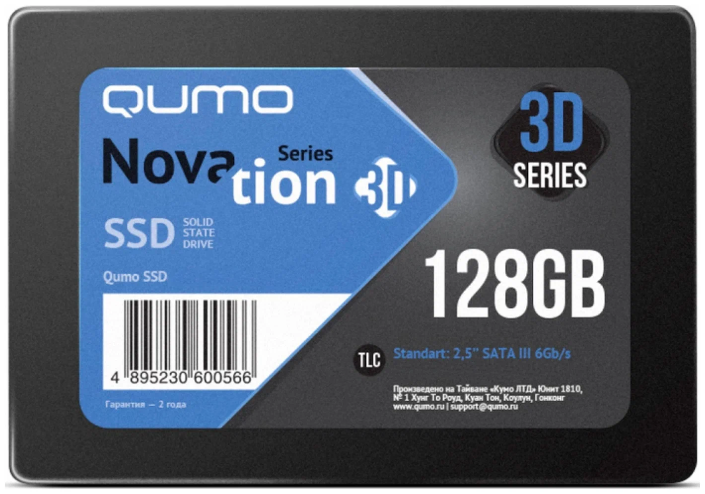

Рисунок 10

Благодаря использованию первокласных чипов обеспечивает быструю работу с данными. Подключение к материнской плате осуществляется при помощи интерфейса SATA III что обеспечивает скорость записи и чтения. Другой особенностью модели является высокая надежность которая соответствует 69 TBW.

Блок питания AeroCool VX PLUS 400W (рисунок 11)

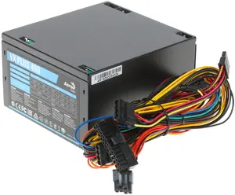

Рисунок 11

Представленную модель отличает превосходная производительность. выполнен в форм-факторе ATX и обладает габаритами 140x150x86 мм. Корректор коэффициента мощности представлен активным типом, благодаря которому устройство практически полностью избавляется от паразитной реактивной мощности. Имеется поддержка EPS12V. Номинальная мощность данной модели равняется 400 Вт, из которых на линию 12 В приходится 324 Вт.

Клавиатура проводная Defender Atlas HB-450 черный (рисунок 12)

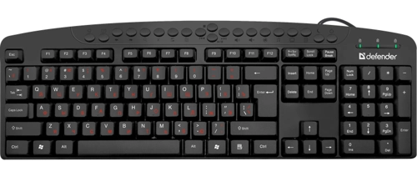

Рисунок 12

Клавиатура со 124 клавишами включает в себя, буквенный, цифровой блоки, а также несколько дополнительных клавиш, которые разработаны специально для облегченного управления компьютером. Defender HB-450 с подключением по USB выполнена в черном корпусе. Благодаря полноразмерной раскладке клавиш вы сможете обеспечить комфортный процесс печати

Мышь проводная ExeGate SH-9025 черный (рисунок 13)

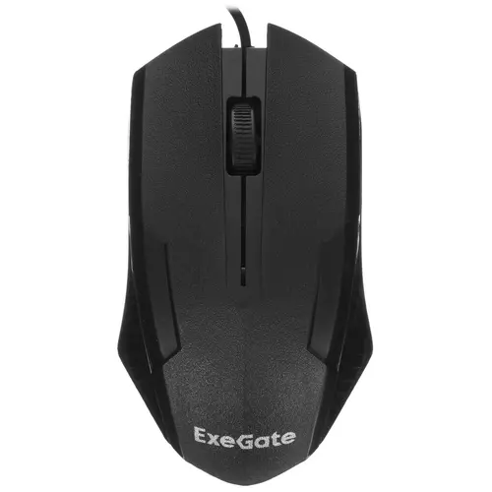

Рисунок 13

В качестве основного элемента мыши проводной ExeGate SH-9025 производитель использовал оптический светодиодный сенсор с максимальным разрешением 1000 dpi. Таким образом, представленная модель продемонстрирует плавное скольжение.

Монитор Philips 203V5LSB26 черный (рисунок 14)

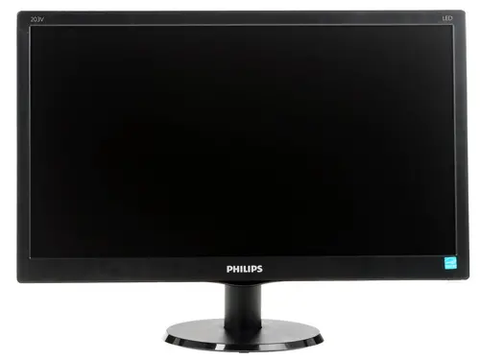

Рисунок 14

Это устройство, оснащенное программным обеспечением SmartControl Lite, которое создано для простого управления монитором и настройки всех его параметров. Модель имеет матрицу типа TN+film с реакцией в 5 мс и LED-подсветку из светодиодов. Разрешение монитора – 1600х900.

Операционная Система Windows 10 pro (рисунок 15)

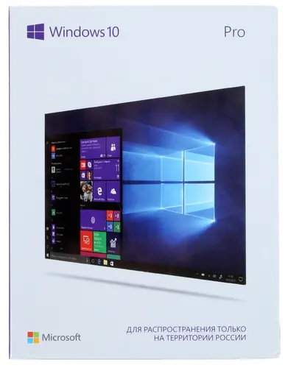

Рисунок 15

Операционная система Microsoft Windows 10 Pro станет основой вашего компьютера. Программное обеспечение оригинальное, а срок его лицензии не ограничен. Оно предназначено для использования с 32/64-битным компьютером. Представленное ПО выбирается для использования с 3D -файлами, сложными играм и производительными программами.

Операционная система Microsoft Windows Server 2019 (рисунок 16)



Рисунок 16

Операционная система Microsoft Windows Server 2019 – серверная операционная система, построенная на Windows Server 2019. Обладает новым уровнем безопасности и инноваций для приложений и инфраструктуры компаний. Многочисленные нововведения внедрены в гибридную, безопасную, прикладную платформу и инфраструктуру с гиперконвертированием. Центр администрирования Windows дает полный контроль над всеми аспектами инфраструктуры сервера и особенно полезен для управления серверами в частных сетях, которые не подключены к интернету.

# 1.4 Технико экономическое обоснование

Конфигурация компьютера (таблица 1)

Таблица 1. Конфигурация персонального компьютера

|  |  |  |
| --- | --- | --- |
| Наименование | Количество, штук | Цена, рублей |
| Процессор intel core i3 10100 | 1 | 9699 |
| Материнская плата ASRock H470M-HDV | 1 | 4 199 |
| Корпус AeroCool CS-1102 черный | 1 | 3299 |
| Кулер для процессора DEEPCOOL Alta 9 | 1 | 499 |
| Оперативная память ExeGate HiPower 8 ГБ | 1 | 1799 |
| SATA накопитель QUMO 128 гб | 1 | 1199 |
| Блок питания AeroCool VX PLUS 400W | 1 | 1599 |
| Клавиатура проводная Defender Atlas HB-450 | 1 | 399 |
| Мышь проводная ExeGate SH-9025 черный | 1 | 199 |
| 19.5" Монитор Philips 203V5LSB26 черный | 1 | 7999 |
| Сетевая карта ExeGate EXE-520 | 1 | 399 |
| Итого, рублей | 1 | 31 289 |

В итоге за все сетевое оборудование (таблица 2)

Таблица 2

|  |  |  |  |
| --- | --- | --- | --- |
| Наименование | Цена, рублей | Количество | Итог, рублей |
| Персональный компьютер | 31 289 | 35 | 1 095 115 |
| Коммутатор SG550X-48 | 182 950 | 5 | 914 759 |
| Кабель витая пара UTP cat 5E | 5728 | 610 метров | 5728 |
| Сервер1U ASUS RS500A-E9-RS4-U 2 ТБ | 97 999 | 1 | 97 999 |
| Операционная система Windows 10 Pro | 16 999 | 1 | 16 999 |
| Операционная система Microsoft Windows Server 2019 | 133 999 | 1 | 133 999 |
| Итог, рублей | 2 264 599 | | |

# 1.5 Вывод по главе 1

Была спроектирована топология и структура локальной вычислительной сети предприятия. Рассчитана длина кабеля с помощью метода суммирования. Выбрана конфигурация оборудования коммутаторов и серверной платформы, также персонального компьютера и их операционные системы. Исследована и вычислена стоимость за все сетевое оборудование, включая персональный компьютер, коммутатор, сервер, витую пару, и операционные системы. В итоге вышла стоимость за все оборудование – 2 264 599 рублей.

# **ГЛАВА 2. ПРОГРАММНОЕ ПРОЕКТИРОВАНИЕ ЛВС**

# 2.1 Деление на подсети

Подсеть — это сеть меньшего размера, созданная путем деления более крупной сети на равные части. TCP/IP — в широком значении, набор протоколов, стандартов и утилит, обычно используемых в Интернете и крупных сетях.

Деление на подсети позволяет разбить основную сеть на небольшие подсети, это позволит создать сеть взаимосвязанных подсетей. Каждый канал передачи данных в этой сети будет иметь уникальный идентификатор сети или подсети.

Для вычисления подсетей строится таблица (таблица 3)

(Таблица 3)

|  |  |  |  |  |  |  |  |
| --- | --- | --- | --- | --- | --- | --- | --- |
| 128 | 64 | 32 | 16 | 8 | 4 | 2 | 1 |
| x | x | x | x | x | x | x | x |

Вместо «x» записывается либо 1, либо 0. Таблица разделена на 8 колонок, каждая из которых несет в себе 1 бит (8 колонок = 8 бит = 1 октет). Расположены они по старшинству слева направо. То есть первый (левый) бит — самый старший и имеет номер 128, а последний (правый) — самый младший и имеет номер 1

Так как система двоичная, и длина октета равна 8-ми битам, то каждое число получается возведением числа 2 в степень от 0 до 7. И каждая из полученных цифр записывается в таблицу от большего к меньшему. То есть слева направо. От 2 в 7-ой степени до 2 в 0-ой степени. Таблица степеней.

(Таблица 4. Таблица степеней)

|  |  |  |  |  |  |  |  |
| --- | --- | --- | --- | --- | --- | --- | --- |
| $$2^{7}$$ | $$2^{6}$$ | $$2^{5}$$ | $$2^{4}$$ | $$2^{3}$$ | $$2^{2}$$ | $$2^{1}$$ | $$2^{0}$$ |
| 128 | 64 | 32 | 16 | 8 | 4 | 2 | 1 |

Для проектирования ЛВС в данной организации будет 3 подсети (таблица 5)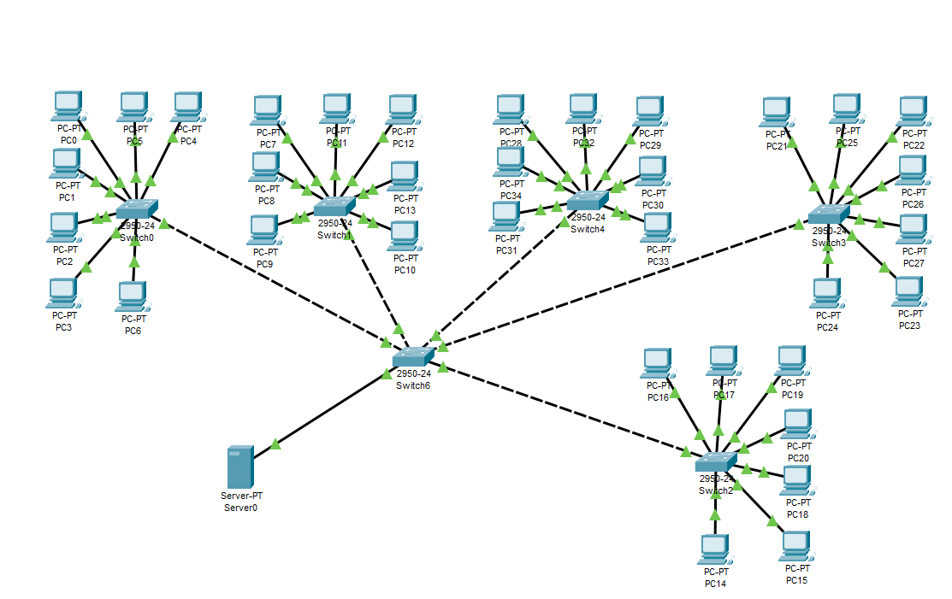

Таблица 5

|  |  |  |  |
| --- | --- | --- | --- |
| IP адрес | Диапозон адресов | Маска подсети | Широковещательный адрес |
| Первая подсеть | | | |
| 192.168.5.0 | 192.168.5.1-192.168.5.40 | 255.255.255.192 | 192.168.5.41 |
| Вторая подсеть | | | |
| 192.168.5.42 | 192.168.5.43-192.168.5.62 | 255.255.255.192 | 192.168.5.63 |
| Третья подсеть | | | |
| 192.168.5.64 | 192.168.5.65-192.168.5.94 | 255.255.255.192 | 192.168.5.95 |

# 2.2 Установка и настройка DHCP.

Dynamic Host Configuration Protocol (DHCP). DHCP — это протокол прикладного уровня, который помогает назначать IP-адреса устройствам при подключении к серверу. Протокол DHCP автоматизирует выдачу адресов, а также их передачу следующим пользователям после отключения устройств или их перехода из одной подсети в другую.

DHCP-сервер получает сообщение от клиента, после чего выбирает свободный IP-адрес из числа доступных и отправляет его в ответном сообщении.

Для начала нужно установить роль DHCP на сервер:

Шаг 1. Сперва надо выбрать Add roles and features. (рисунок 17)

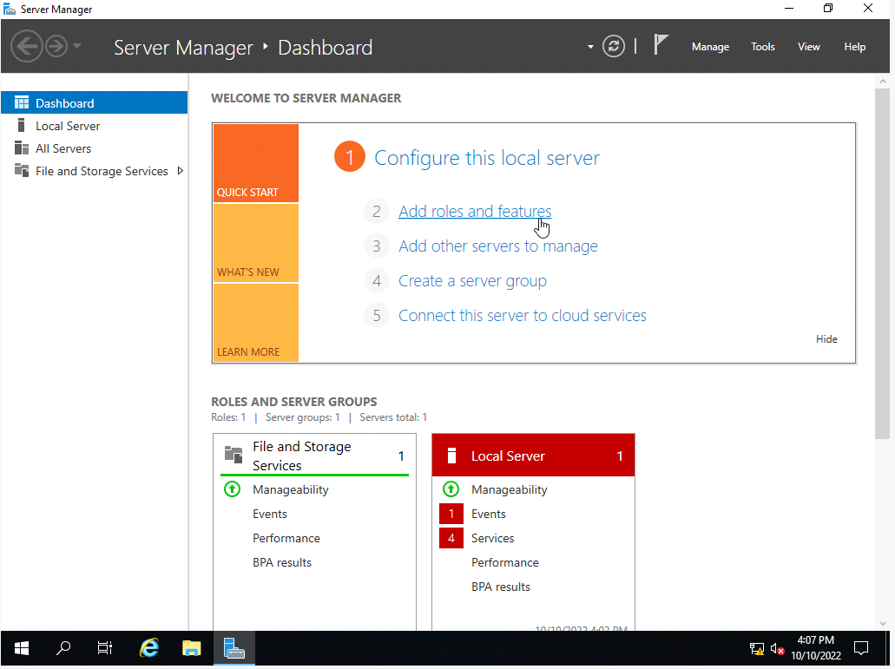

Рисунок 17

Шаг 2. Выбрать тип установки Role-based.

Шаг 3. Выбрать сервер на который будет установлена роль.

Шаг 4. Выбрать роль сервера, DHCP-сервер.

Шаг 5. Требуемая роль и компоненты были выбраны.

Шаг 6. Ставим галочку Restart the destination server automatically if required. Нажимаем установить, после этого произойдет установка.

Шаг 7. На данном этапе нажимаем закрыть. Установка роли завершена.(рисунок 18)

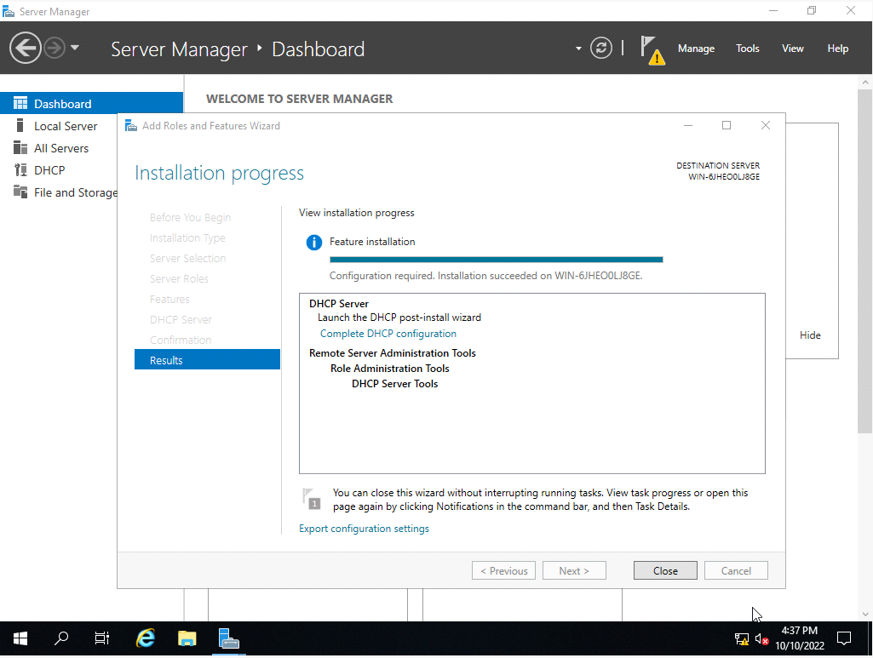

Рисунок 18

Настройка DHCP-сервера

Шаг 1. В диспетчере нажимаем средства DHCP. (рисунок 19)

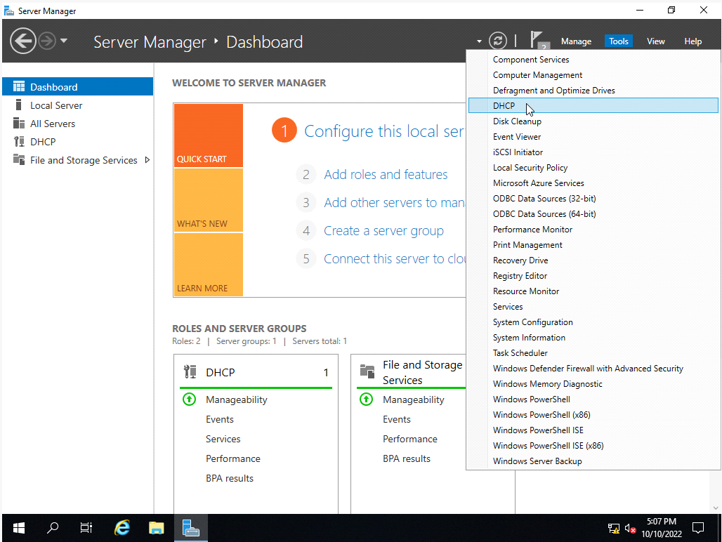

Рисунок 19

Шаг 2. Нажимаем на сервер, в появившемся окне выбираем Add/remove bindings. (рисунок 20)

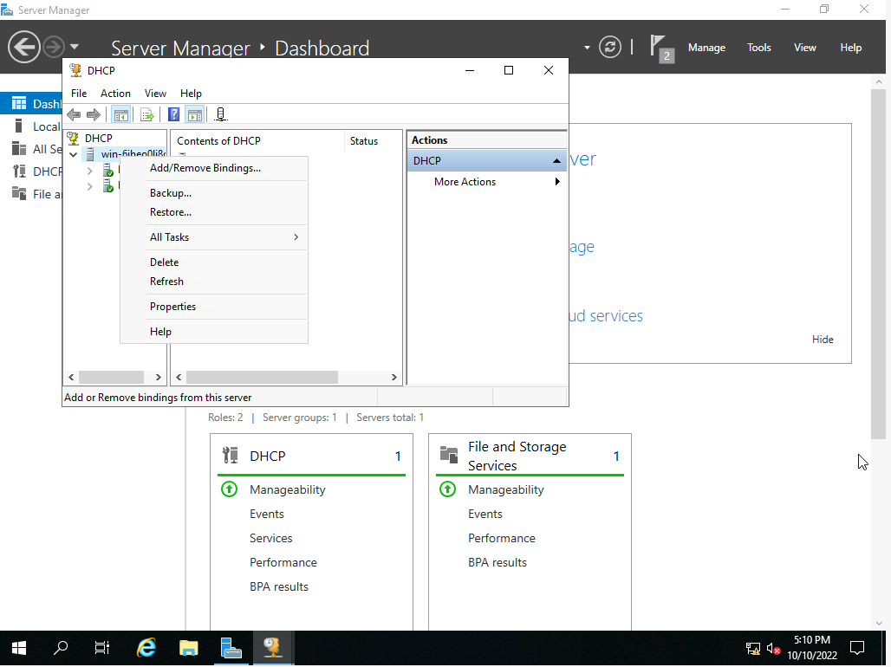

Рисунок 20

Шаг 3. Выбираем сетевой интерфейс, который будет использовать DHCP-сервер.

Шаг 4. Нажимаем на IPv4 и выбрать New Scope. (рисунок 21)

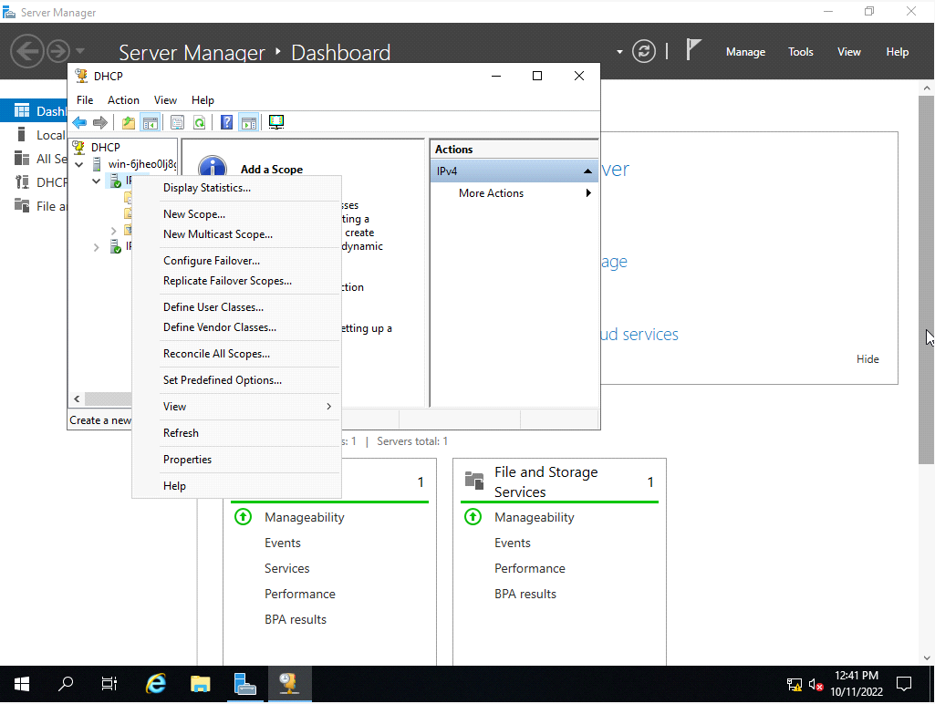

Рисунок 21

Шаг 5. Пишем имя области и выбираем далее.

Шаг 6. После этого введем диапазон адресов которые будет отдавать DHCP сервер и маску подсети. (рисунок 22)

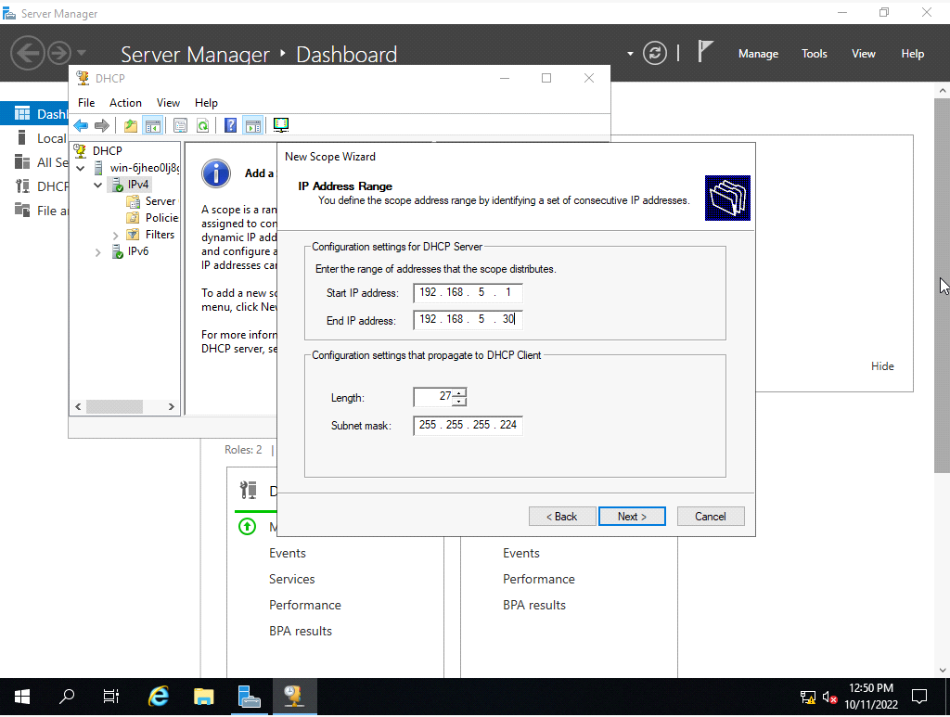

Рисунок 22

Шаг 7. Затем вводим один адрес или диапазон IP-адресов, необходимые исключить из области.

Шаг 8. Выбираем срок действия аренды адресов области.

Шаг 9. Потом нужно выбрать No, I will configure these options later

Шаг 10. Нажимаем на область и выбираем активировать. (рисунок 23)

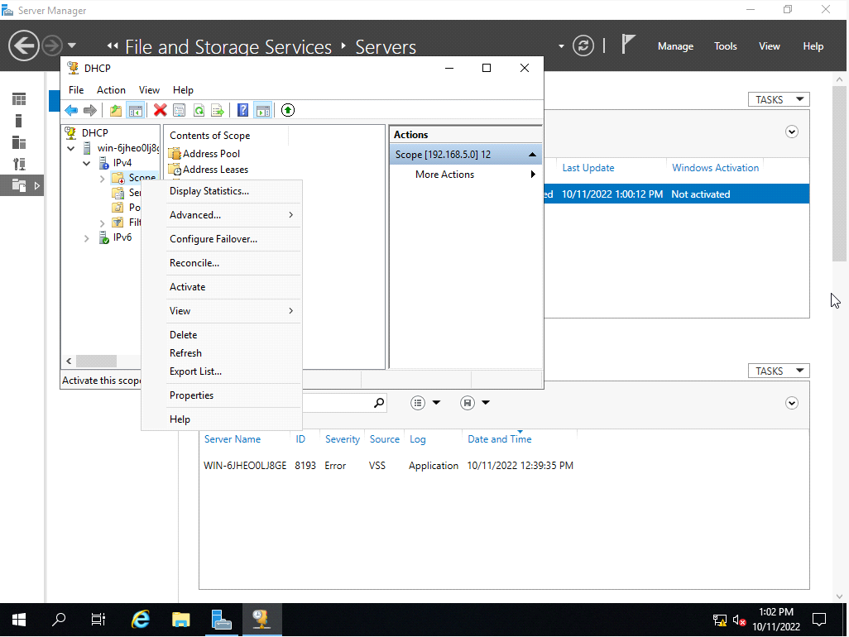

Рисунок 23

Шаг 11. На этом настройка DHCP сервера окончена.

Результат:

Была проведена установка и настройка DHCP на Windows Server 2019. В результате в такой конфигурации один сервер обслуживает клиентов, при этом реплицируя множество областей а своего партнера, таким образом обеспечивая полную согласованность базы данных IP адресов. Обеспечение высокой доступности критически важных сетевых служб, таких как DHCP, всегда в порядке первых в списке приоритетов для любого предприятия. В среде, где клиенты получают свои IP-адреса и конфигурацию сети автоматически, непрерывность подключения к сети зависит от доступности DHCP-службы.

# 2.3 Настройка безопасности

Была поставлена задача

User1— член групп Group I, Group2 и Group3. Для папки FolderA у Groupl есть разрешение Read, у Group3 — Full Control (Полный доступ), а группе Group2 для этой папки разрешений не назначено. Какие результирующие разрешения будет иметь User1 для FolderA?

Чтение (Read) - Разрешается чтение файла, а также просмотр его свойства имя владельца, разрешений и атрибутов

Запись (Write) - Разрешается перезапись файла, изменение его атрибутов.

Полный доступ (Full control) - Предоставляет полный доступ к файлу. Это значит, что допускаются все действия, предусмотренные всеми перечис-ленными выше разрешениями. Дополнительно позволяется становиться владельцем файла и изменять его разрешения.

Group 1 ставятся разрешения Read. (Рисунок 24)

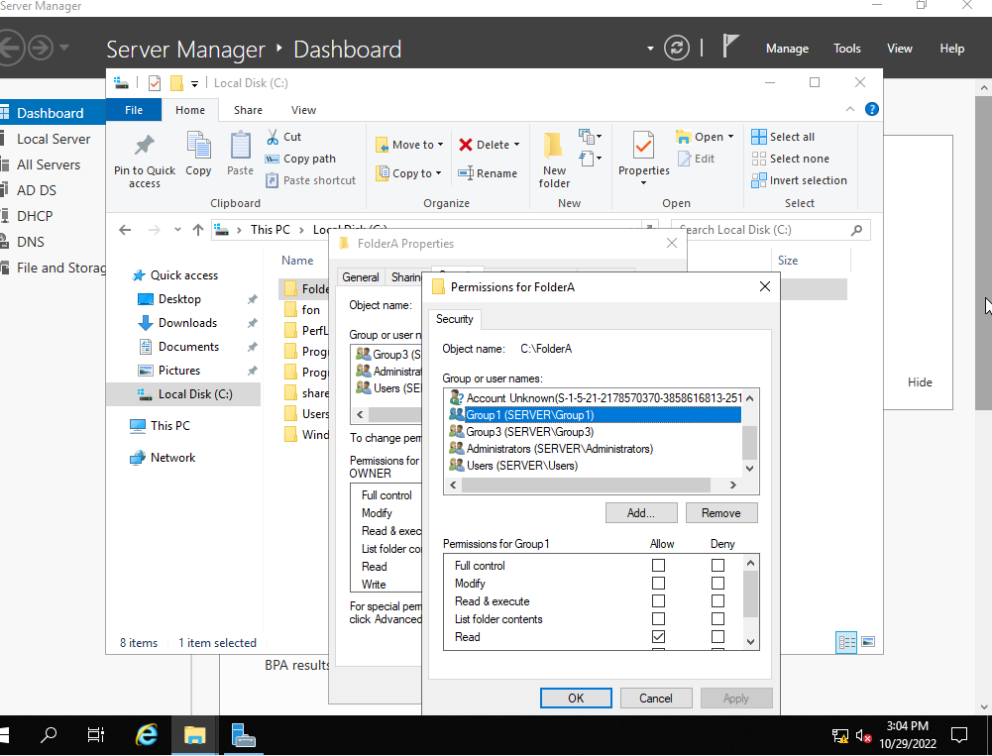

Рисунок 24

Group 2 не получает разрешений. (Рисунок 25)

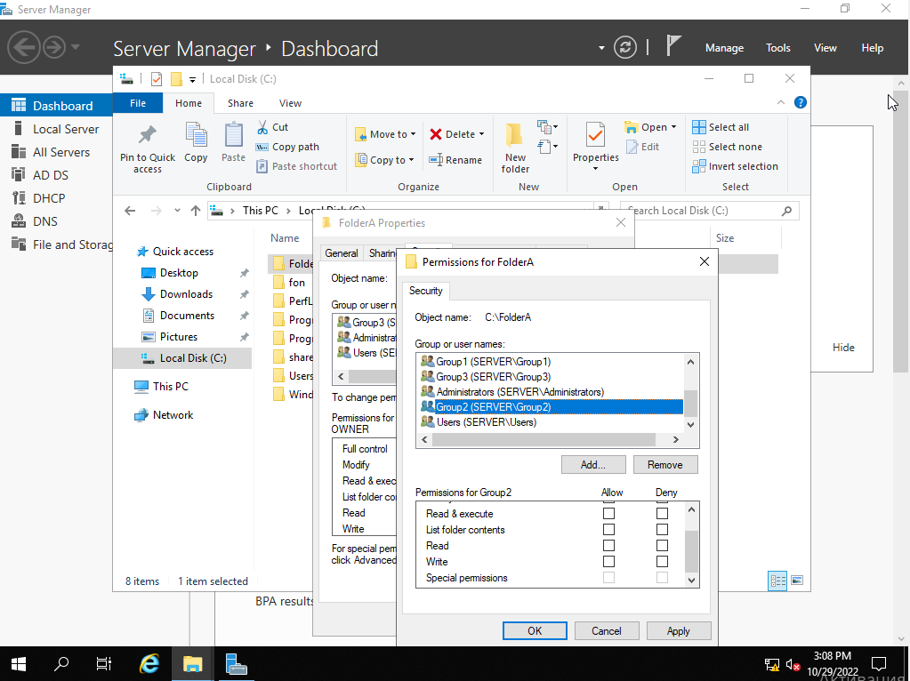

Рисунок 25

Group 3 получает разрешение Full Control. (Рисунок 26)



Рисунок 26

User1 будет иметь такие разрешения для FolderA как Full Control так как при своём создании каждый дочерний объект автоматически наследует разрешения ближайшего родительского объекта. Приведём пример. Если вы создали папку FolderA, а в ней папку Group2, то папка Group2будет иметь те же разрешения, что и папка FolderA. Следовательно, все файлы в папке Group2получат разрешения папки FolderA.

# 2.4. Вывод по главе 2

Выполнено деление на подсети, благодаря этому можно разбить основную сеть, на небольшие подсети это позволит создать сеть взаимосвязанных подсетей. Выполнена настройка и установка DHCP службы благодаря этому узел сети автоматически предоставляет IP- адреса и другие связанные сведения о конфигурации. Также были выполнены настройки безопасности папок благодаря этому можно давать разрешения папкам их файлам и пользователям.

# **Заключение**

В ходе выполнения курсовой работы, получены практические навыки проектирования вычислительной локальной сети, исследована структура локальной компьютерной сети. Была достигнута определнная цель - состоит в проектировании локальной сети для предприятия.

Были выполнены все поставленные задачи и цели такие как: Проектирование локальной вычислительной сети, описание структуры предприятия, расчет необходимой длины кабеля, аппаратное проектирование ЛВС, выбор и обоснование используемого оборудования, экономическое обоснование, администрирование.

Длина кабеля составляет - 120,25 метров.

Стоимость за все оборудование составляет - 2 264 599 рублей

Определены критерии выбора конфигурации оборудования. Решены задачи администрирования вычислены подсети и установлены компоненты сетевой ОС DHCP, выполнены настройки безопасности папок.

# **Список использованной литературы**

1. Схема предприятия - diagrams.net
2. Расчет необходимой длины кабеля витой пары – <http://www.stroi-tk.ru/info/articles/lvs-office/telecomsks/telecomsksp-1/>
3. Интернет магазин цифрового оборудования - <https://www.dns-shop.ru/>
4. Расчет подсети - <https://habr.com/ru/post/314484/?ysclid=l9mf2419ky687903448>
5. DHCP - <https://timeweb.com/ru/community/articles/chto-takoe-dhcp-protokol>
6. Разрешения папок и наследование – <https://www.white-windows.ru/> sekrety-ntfs-prava-razresheniya-i-ih-nasledovanie/?ysclid=l9mi8xnoq7166325977
7. Компьютерные сети - учеб. пособие / В. В. Стригунов ;[науч. ред. Э. М. Вихтенко]. – Хабаровск : Изд-во Тихоокеан. гос. ун-та, 2017. – 103
8. О.Л. Голицына, Партыка Т.Л., И.И. Попов "Программное обеспечение" 3-е издание ФОРУМ 2010 год
9. Н.В. Максимов, И.И. Попов "Компьютерные сети" учебное пособие для студентов учреждений профессионального образования ФОРУМ, 2010 год